รายงานผลการดำเนินการประเมินความเสี่ยงการรับสินบน สถานีตำรวจภูธรประจักษ์ศิลปาคม
ประจำปีงบประมาณ 2568
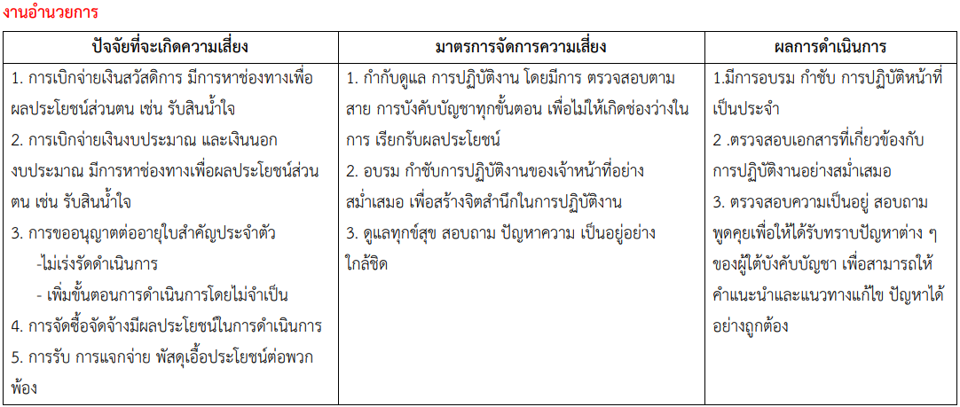
15 ม.ค.68 เวลา 08.30 น. พ.ต.อ.ศิริมงคล บุญหนุน ผกก.สภ.ประจักษ์ศิลปาคม พ.ต.ท.วชิรศักดิ์ สายสุทธิ รอง ผกก.ป.สภ.ประจักษ์ศิลปาคม พ.ต.ท.ทักษ์ สุระนาถ รอง ผกก.(สอบสวน)สภ.ประจักษ์ศิลปาคม อบรมกำชับการปฏิบัติหน้าที่ หัวหน้างานและเจ้าหน้าที่ โดยกำชับเกี่ยวข้องกับการ เบิกจ่ายเงินสวัสดิการการ เบิกจ่ายเงินงบประมาณ และเงินนอก งบประมาณการขออนุญาตต่ออายุใบสำคัญประจำตัวคน การจัดซื้อจัดจ้าง และการเบิกจ่ายพัสดุ ไม่ให้ทุจริต โดย ไม่ให้ มีการหาช่องทางเพื่อประโยชน์ แก่ตนเอง หรือเอื้อประโยชน์ต่อพวกพ้อง
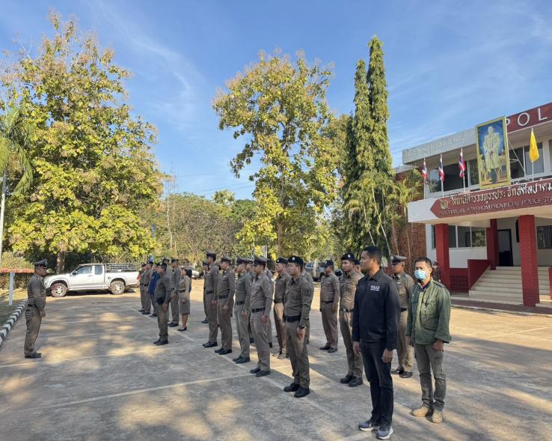
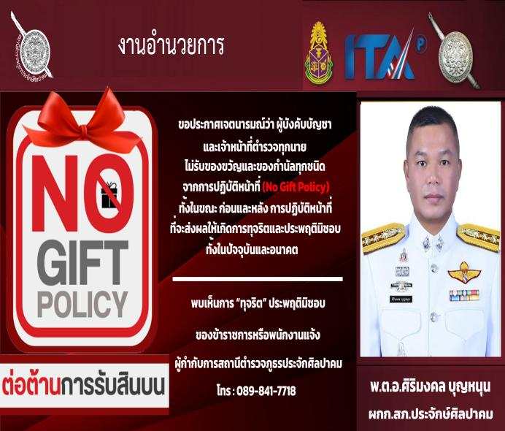

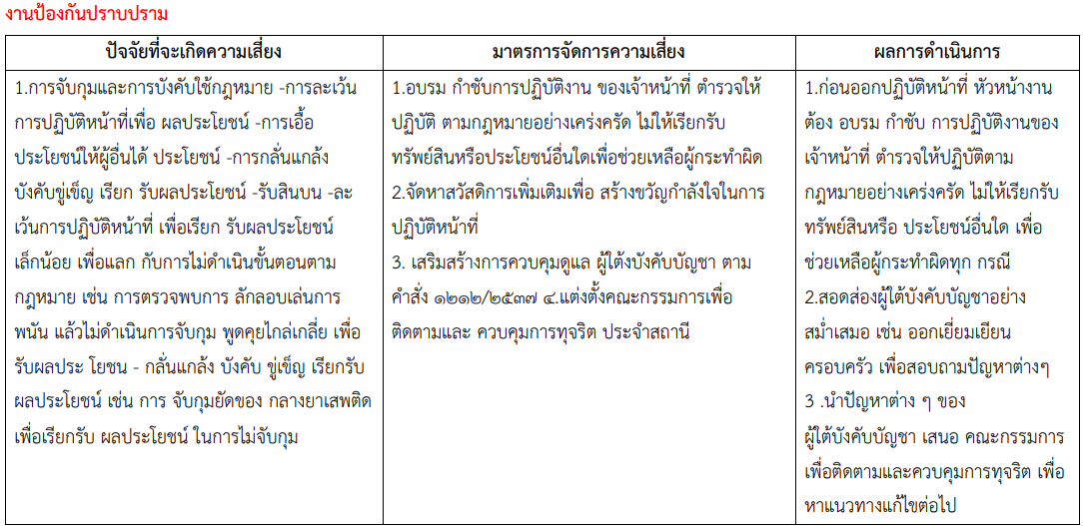
21 ม.ค.68 เวลา 08.30 น. พ.ต.ท.วชิรศักดิ์ สายสุทธิ รอง ผกก.ป.ฯ อบรมปล่อยแถวสายตรวจก่อนออกปฏิบัติหน้าที่มีการ อบรม กำชับ การปฏิบัติงานของ เจ้าหน้าที่ตำรวจสายตรวจ ให้ปฏิบัติตามกฎหมายอย่างเคร่งครัด ไม่ให้รับสินบน หรือ ประโยชน์อื่นใด เพื่อช่วยเหลือ ผู้กระทำผิดทุก กรณี
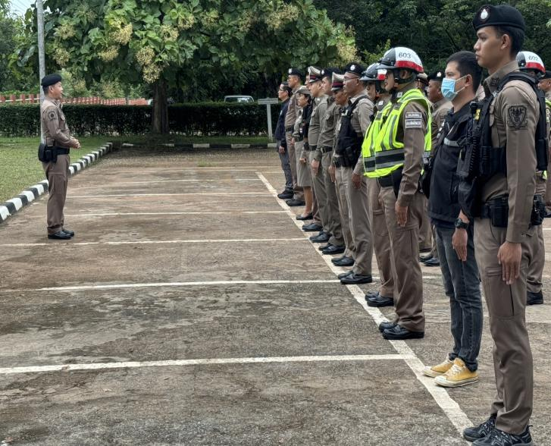
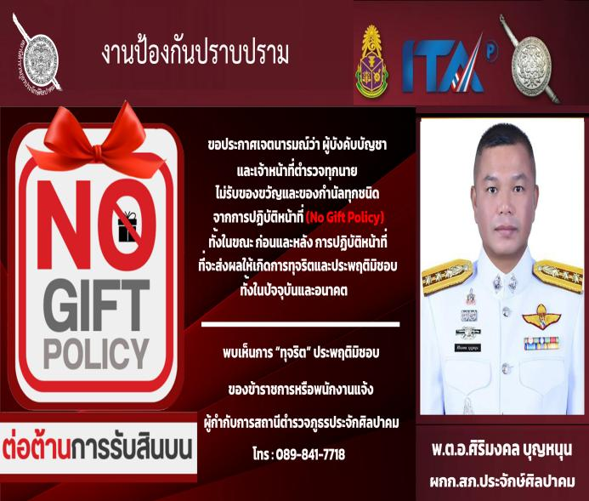

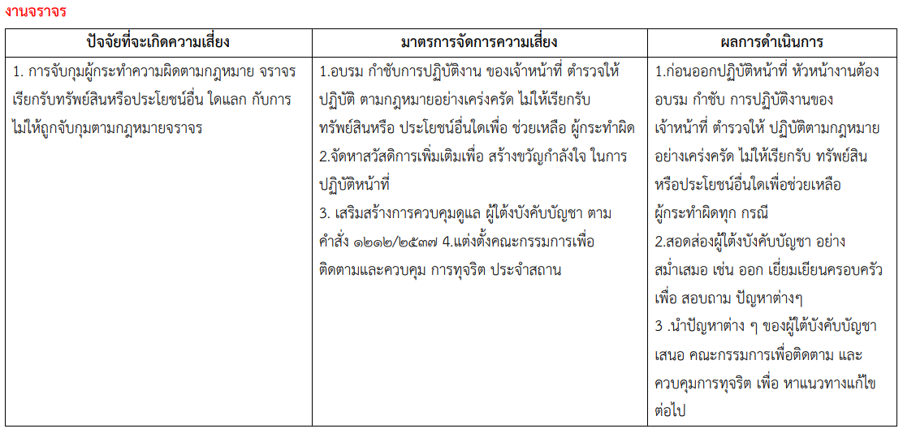
28 ม.ค.68 เวลา 08.30 น. พ.ต.อ.ศิริมงคล บุญหนุน ผกก.สภ.ประจักษ์ศิลปาคม และ พ.ต.ท.ฤทธิรณ ฝักฝ่าย สวป.ฯ อบรมปล่อยแถวชุดจราจรก่อนออกปฏิบัติ หน้าที่ อบรม กำชับ การปฏิบัติงานของ เจ้าหน้าที่ ตำรวจจราจร ให้ปฏิบัติตามกฎหมายอย่างเคร่งครัด ไม่ให้รับสินบน หรือ ประโยชน์อื่นใด เพื่อ ช่วยเหลือผู้กระทำผิดทุก กรณี
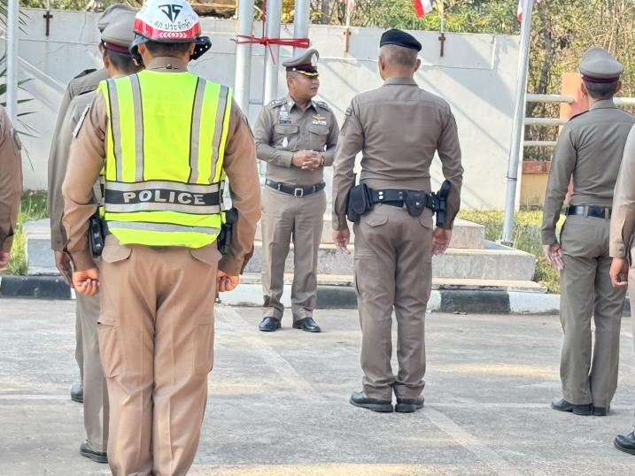
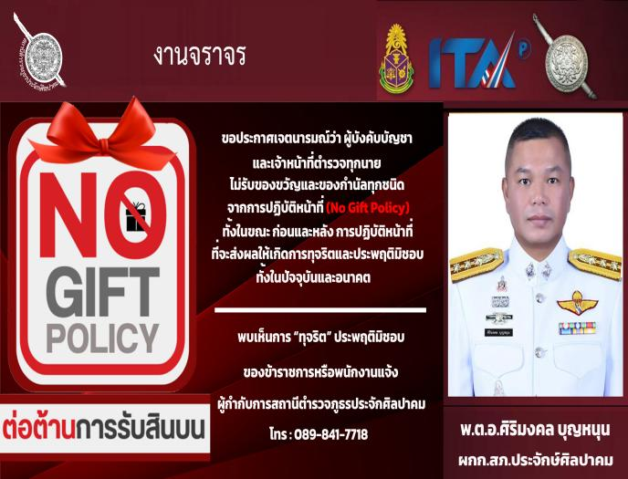

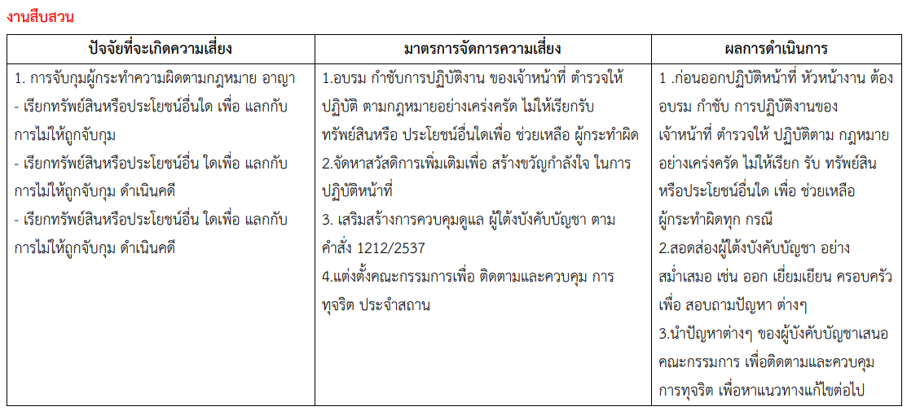
11 ก.พ.68 เวลา 08.30 น. พ.ต.อ.ศิริมงคล บุญหนุน ผกก.สภ.ประจักษ์ศิลปาคม และ พ.ต.ท.สุเนตร นราศร รอง ผกก.สส.สภ.ประจักษ์ศิลปาคม การอบรม ประชุม กำชับชุดสืบสวนพร้อมทั้งชี้แจงภารกิจให้ปฏิบัติตามกฎหมาย อย่างเคร่งครัด ไม่ให้รับสินบน หรือ ประโยชน์อื่นใด หรือยุ่งเกี่ยวกับการทุจริต และเพื่อช่วยเหลือผู้กระทำผิดทุกกรณี
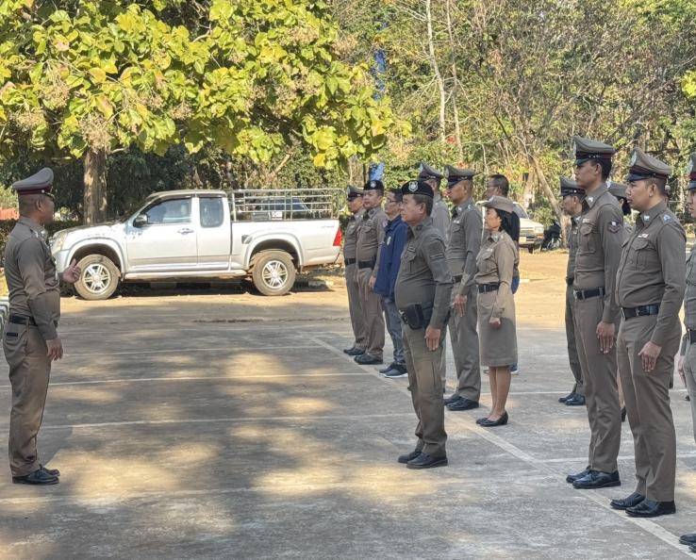
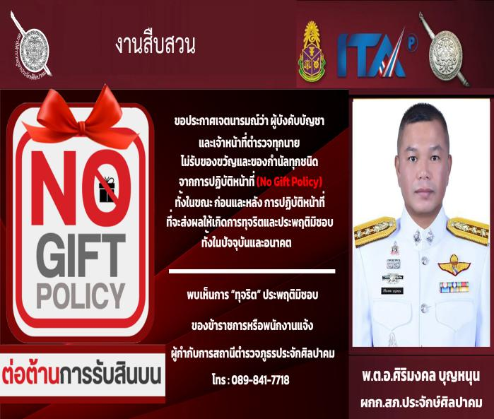

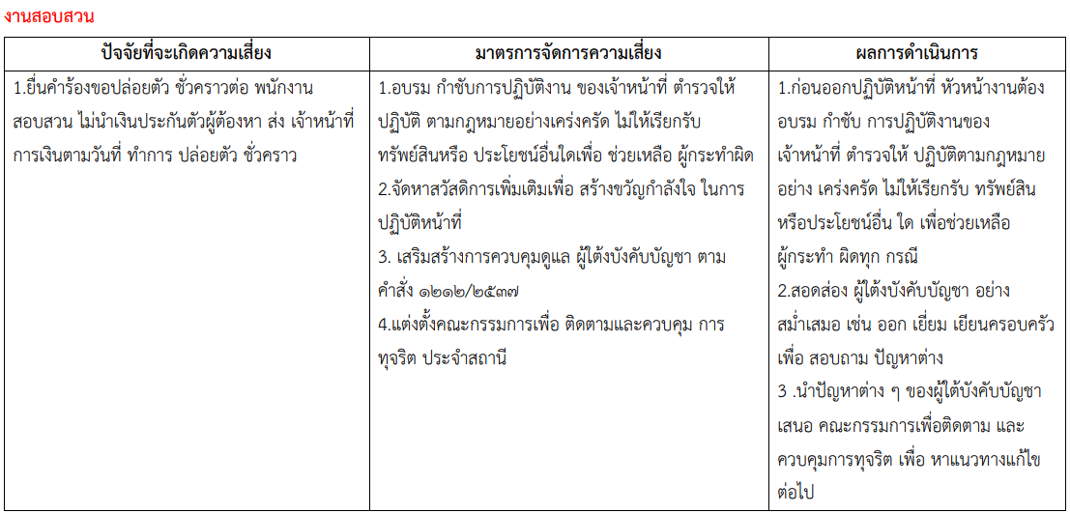
18 ก.พ.68 เวลา 08.30 น. พ.ต.ท.ทักษ์ สุระนาถ รอง ผกก.(สอบสวน) หัวหน้างานสอบสวน สภ.สภ.ประจักษ์ศิลปาคม อบรมกำชับการปฏิบัติงาน ของเจ้าหน้าที่ตำรวจ ให้ปฏิบัติ ตามกฎหมาย อย่างเคร่งครัด ไม่ให้รับสินบน หรือ ประโยชน์อื่นใด เพื่อช่วยเหลือ ผู้กระทำผิด และ กำชับเรื่องยื่นคำร้องขอปล่อยตัว ชั่วคราวต่อ พนักงาน สอบสวน กำชับนำเงินประกันตัวผู้ต้องหา ส่ง เจ้าหน้าที่การเงินตามวันที่ ทำการ ปล่อยตัวชั่วคราว
